平成２８年６月吉日
全県部長（全県地区部長）様
全県副部長（全県地区副部長）様
全県地区副部長 様
郡市研究部長 様
新潟県小学校教育研究会
会 長 近 藤 朗

県小教研 研究部情報交換事業の取組について（お願い）

初夏の候，貴職におかれましては，ますますご健勝のこととお喜び申し上げます。
日頃より，県小教研の事業に対しまして，特段のご理解とご協力を賜りますこと，心から感謝申し上げます。
さて，県小教研では，郡市小教研と県小教研との連携を強化し，研究部の活動をより活性化させるため，下記の取り組みを行うことが，先日の第１回評議員会で確認されました。
つきましては，研究部活性化のため，それぞれのお立場で，ご尽力を賜りますようお願いいたします。

記

１ 研究部について
〇 研究部とは，郡市小研で開催される研究部を指す。
〇 研究部の教科・領域などの設定は，郡市の運営によるので，郡市により異なる。

２ 研究部情報交換の目的
〇 研究部によるレポートを通して情報交換を行い，郡市小教研と県小教研との連携を強化する。

３ 研究部交流の進め方
 | 担 当 | 内 容 | 備考
１ | 郡市研究部長 | 郡市別研究部長は，各郡市の研究部の活動をＡ４判一枚程度のレポートにまとめ，地区の部長か副部長に提出する。 | （矢印１）  締切１月10日
２ | 地区正副部長 | 地区正副部長は，互いに連絡を取り合い，レポートに対する指導を行う。 | （矢印２）
３ | 郡市研究部長 | 郡市別研究部長は，必要に応じてレポートの修正を行い，再度，地区の部長か副部長に提出する。 | （矢印３）
４ | 地区正副部長 | 地区正副部長は，ホームページに掲載してよい状態にしたレポートを事務局へ送る。 | （矢印４）  締切1月23日
５ | 事務局 | 事務局はレポートをホームページに掲載する。 | （矢印５）
 | 事務局 | 事務局は全県部長へ送る。 | （矢印５）  締切2月3日
６ | 全県部長 | 全県部長は，各郡市より上がった情報を集約し，原稿「各教科の現状と課題」を作成して事務局へ送る。 | （矢印６）  締切2月24日
※前年度のレポートがホームページに掲載されています。参考にしてください。

郡市によっては会員数等の関係から，今年度活動予定のない研究部があります。そのような郡市からは，「郡市研究部連絡係」（名簿P5～P7でカッコの付いている方）をできるだけ選出していただきました。「郡市研究部連絡係」からはレポートの提出を求めませんので，よろしくお願いいたします。

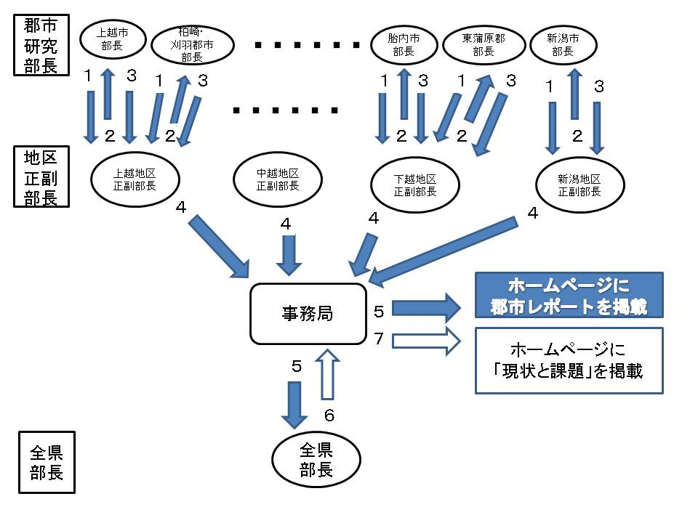
【記載例】
平成２８年度 〇〇市〇〇部 活動報告
部長 〇〇 〇〇
１ 研究主題

２ 研究の概要
〇４０字×４５行で示したが，行数は変更してよい。Ａ４ １枚で。
〇１０．５ポイントＭＳ明朝体を基本とする。
〇見出しは，ＭＳゴシックで。
〇研究の実際には，写真等を用いて分かりやすく伝える。
〇述べやすいように項目を変更してもよい。

３ 研究の実際

４ 成果と課題

